功能入口
- 在Windows风格操作模式环境，桌面空白处右键点击鼠标，并在弹出的菜单当中点击“关于产品”；
- 对于Web Page风格操作模式环境，点击系统桌面右上角“系统功能”按钮区的“快捷功能”按钮，并在弹出的菜单当中点击“关于产品”。
关于产品
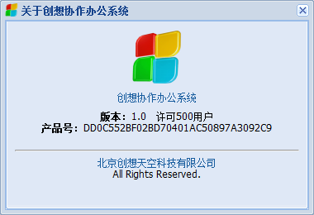
在弹出的窗口中，汇总显示与产品相关的版本、许可数量、产品号等基本信息。在窗口当中，还可通过点击产品图标、产品名称、公司名称访问产品服务等相关网站。
通过访问产品网站，可获取与产品相关的服务和支持。

